
VÄLKOMMEN TILL

VID CAFETERIA BETALNING
ANVÄND GÄRNA SWISH

HANINGE HANDBOLLSKLUBB

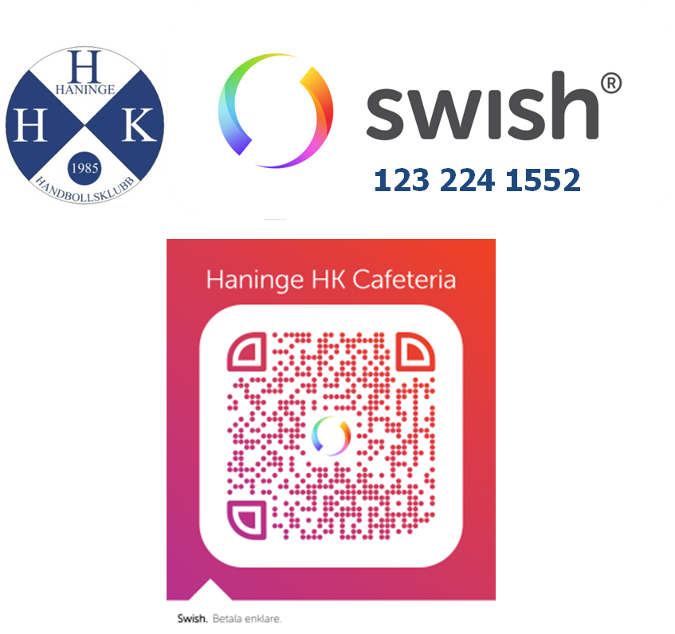
Skanna QR-koden
och ange bara beloppet
TACK FÖR ATT NI GENOM ERT KÖP
STÖDJER HANINGE HANDBOLLSKLUBB

